Nom : __________________
Cours 19 : La phrase déclarative
- La phrase déclarative est le type de phrase __________________________.

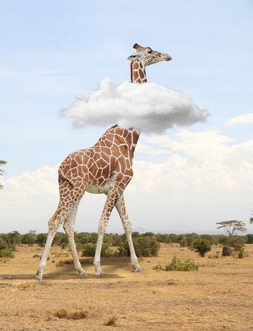
- Elle sert à déclarer en énonçant ________________, en donnant __________________________ ou ___________________.
- La girafe est le plus grand mammifère du monde.
- Je trouve cette journée magnifique.

- Elle se termine par un _________________ et parfois par ___________________________.
- Dans cette forêt, on retrouve des bouleaux, des chênes, des peupliers…

- Il peut s’agir d’une phrase _________________ ou ____________________.
- Paul aime les pommes et les bananes.
- Le dauphin est un mammifère marin qui appartient à l’ordre des cétacés.

- Il peut s’agir d’une phrase de forme ___________________ ou _________________.
- Le petit Léo cherche son camion rouge.
- Francis n’aime pas les champignons.
Essaie-toi, indique si les phrases suivantes sont déclaratives.
Exemples | Oui ou non
Depuis ce matin, Karl se promène en vélo avec ses amis.
Savez-vous que la tulipe compte une centaine d’espèces?
Amir pratique plusieurs sports comme le soccer, la natation,
le cyclisme…
Qu’il fait beau aujourd’hui!
Je n’aime pas vraiment les carottes.

